さんへ 平成 年 月 日


本日はご利用いただきありがとうございました。

だいぶ皆さんもこれまでの健康情報を読まれて知識がついてきていると思います。
そんな皆さんに本日は、人間が生きていくために必要な『酵素』について詳しくお伝えしていきたいと思います。

酵素について
1．酵素とは？
私たちの身体の中に存在し、食べ物の消化・吸収を助け、ホルモンや新陳代謝の活動を行い人間が生きていく上で欠かせないものです。また人間の身体以外にも存在し、種類は20,000種類以上（※2013年4月現在）あるといわれています。

2．酵素をたくさん使う行為とは？

酵素を最も使う行為は、ずばり『消化』です！一般的に消化や分解は腸自体が行なっていることと思われがちですが、それは実は誤解で、消化は酵素の働きによって行われているのです。
つまり、酵素がないと食べ物の消化や分解が適切に行われないため、未消化のまま血液中に流れ込み、血液を汚して体脂肪にその物質を沈殿させることになります。
その結果、肥満の原因になったり、ドロドロの血液で血行不良となり、肩こり、腰痛、冷え性を引き起こします。

酵素は一生のうちの生産量が決まっており、酵素を使い切ったとき寿命が終わるとも言われています。つまり、この酵素の使い方を考えることは寿命を延ばすことにも繋がるのです。

特に暴飲暴食や消化しにくい食品を多く食べてしまうと、大事な酵素をたくさん使うことになるので注意が必要です。


3．ビタミンとミネラルと酵素の関係
最近では、ビタミンとミネラルをサプリメントで摂取されている方も多く見受けられていますが、それだけでは不十分です。それら２つプラス、酵素がなければ身体の中で十分に働くことはできないのです。逆に酵素の働きにおいてもビタミンとミネラルが必要な場合が多々あります。
つまり、ビタミンやミネラルだけサプリで飲んでいても何だか効果が感じられないという方の場合、酵素が足りていない可能性があるということです。

4．酵素の種類
人の身体で働く酵素は『消化酵素』と『代謝酵素』の2種類存在します。
そしてもう１つ、元々食品に入っている『食物酵素』の計3種類に分類されます。

『消化酵素』とは、
食べた物を吸収しやすいように分解するための酵素です。
ご飯などでんぷんを分解するアミラーゼ、肉などタンパク質を分解するプロテアーゼ、脂肪を分解するリパーゼがあります。これらによって分解された栄養素が小腸で吸収され、エネルギーとなります。

『代謝酵素』とは、
消化酵素によって食べた物を栄養素に分解することができたら、その後栄養素を身体の中で働かせる必要があります。それが代謝酵素です。
働きは下記４つあります。
①新陳代謝・・・吸収された栄養素を身体の中の細胞に届けて、有効に働く手助けをする。
②デトックス・・・毒素を汗や尿の中に排出する。有害物質の除去に役立つ。
③自然治癒力・・・身体の悪い部分を修復し、病気を治す力。
④免疫力・・・ウイルスなどから身体を守る力。

『食物酵素』とは、
先に述べたように、私たちが日頃から食べている食品に元々入っている酵素です。体内にある酵素の生産量は有限で、過食の現代人は使いすぎてしまっています。そこで新鮮で安全な食材から食物酵素を摂る事は、体内の酵素の節約にもなり大変重要です。
本来、野菜でも肉でも自然のままの食物にはどれも食物酵素を含んでいますが、熱に弱い性質があり、加熱調理をしたり、加工することで酵素は壊れてしまいます。一般的に酵素が耐えられる温度は50度〜70度くらいまでといわれています。

5．酵素の働き
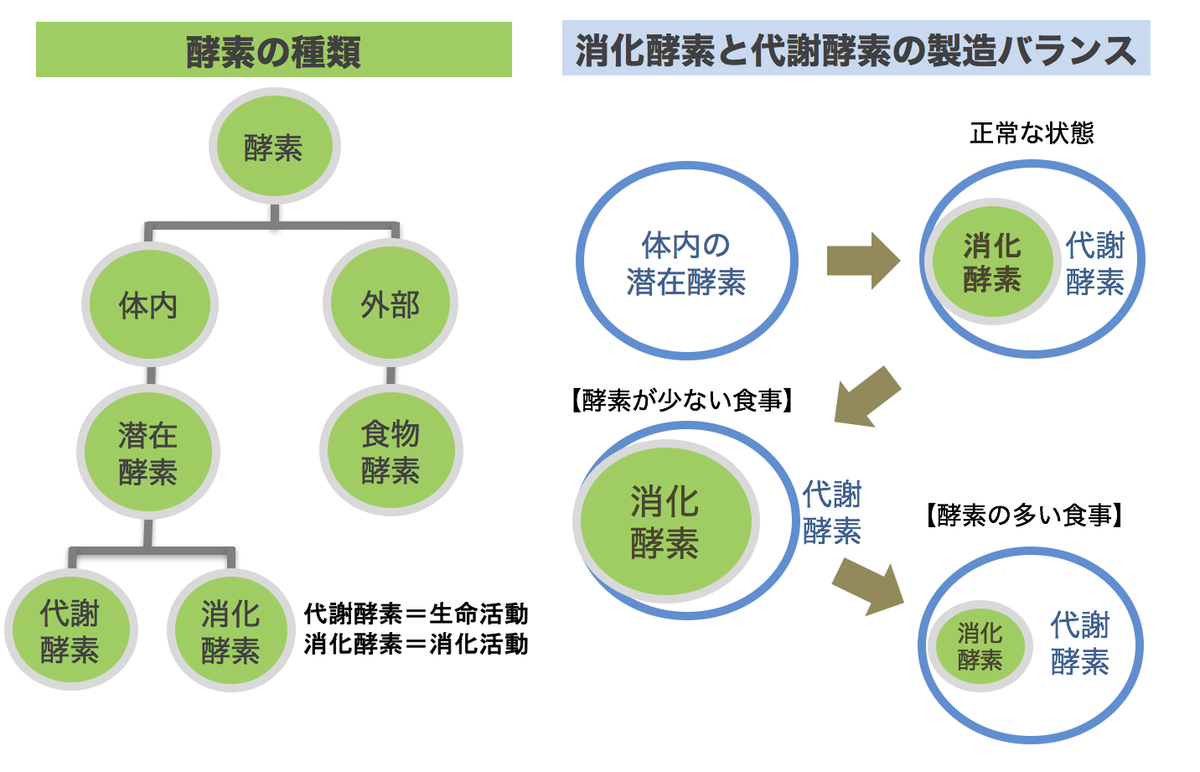

たくさんの量の食事をしてしまった場合、消化を行うためにはたくさんの消化酵素が必要になります。そのため、消化酵素の割合が代謝酵素の割合よりも増えてしまうため、代謝が上手く行われず、身体へ負担がかかり様々な症状を引き起こします。
そのため、身体の調子がおかしいときなどはなるべく食べる量を少なくし、使用する消化酵素の割合を減らして代謝酵素の割合を増やすことが重要になります。

6．酵素と美容の関係性について
【番外編】女性は必見！！
実は酵素は肌の状態ととても関係が深いことが分かっています。
よく便秘や体調不良になると肌荒れする方が多いですよね。この原因の１つが実は酵素です。

肌が荒れたとき、化粧品でどうにかしたいと思っている人も多いですが、実は身体の中からキレイにすることも合わせて考える必要があります。
特に吹き出物に関しては、腸内環境が悪く、栄養素が十分吸収されなかったり、便秘などが原因で起こるものも多いため、上手に消化酵素を摂取し、腸内環境を整えることで解消することができる肌のトラブルなのです。

《最後に・・・》
いかがだったでしょうか？少し難しい内容だったかと思います。今回の内容を踏まえて、普段からなるべく食べ過ぎずによく噛んでゆっくり食べるという習慣を心がけると、消化・代謝両方の面で良い状態となりますので、是非心がけて取り組んで頂ければと思います！

次回予約 月 日（ ） 時 分 〜

